（西暦）　　　　　年　　　月　　　日

兵庫大学硬式野球部

部長　斎藤正寿　殿

２０２４年度兵庫大学硬式野球部「高校生練習体験会」参加承諾書

（参加者氏名）　　 　　　　　　　が下記の通り行う貴大学硬式野球部の「高校生練習体験会」に参加する件につき、諸々の配慮をお願いし、許可いたします。

記

１．日時　２０２４年８月４日（日）

集　合・受　付　 ９：３０～

練習体験会　　　１０：００～１２：００

※練習体験終了後、原則、午後からのオープンキャンパスに参加（希望学部学科の説明、相談）

※「練習体験会」は、天候及び施設の状況により８月４日（日）に実施できない場合は、別途日程を調整し、ご案内させていただきます。

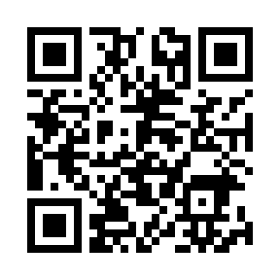

当日の実施可否は、８月１日（木）を目途に判断し、兵庫大学公式サイトの

「クラブ＆サークルのお知らせ」にてご連絡させていただきます。

２．場　　所　　兵庫大学内グラウンド（兵庫県加古川市平岡町新在家２３０１）

３．参加費用　　「練習体験会」への参加費用は必要ありません（ただし、会場への交通費は各自ご負

　　　　　　　　　　担をお願いいたします）

４．その他　　　昼食は、本学学生食堂の無料ランチチケットをお渡しします。

「練習体験会」終了後、学生食堂で各自摂っていただきます。

なお、練習中におけるけがや事故の対応につきましては、大学が責任を持って、誠実に対

応させていただきます。

以上

学校長または

硬式野球部監督氏名　　　　　　　　　　　　　　　　印

保護者氏名　　　　　　　　　　　　　　　　印